10 ans UK
Monthly
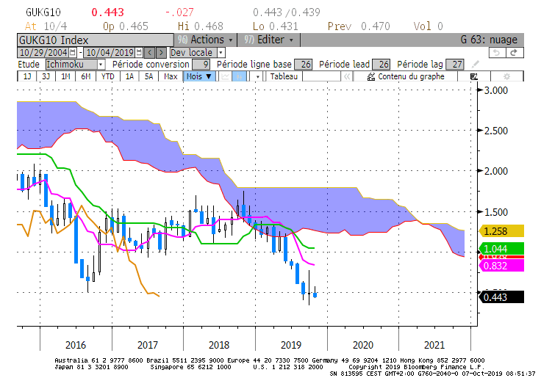
Weekly
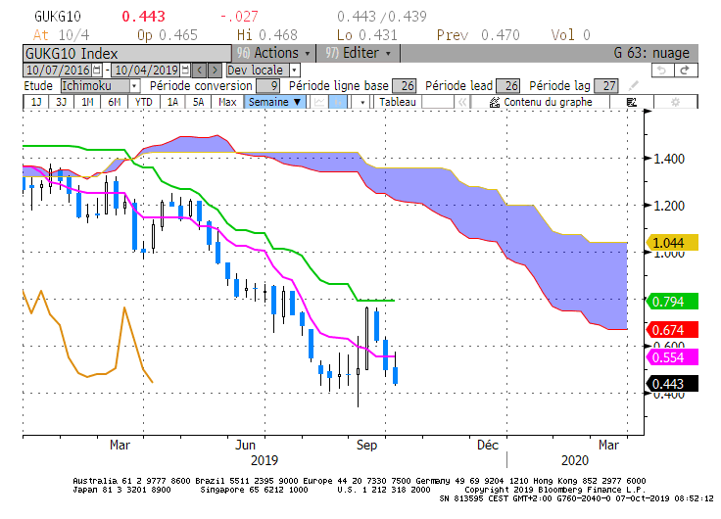
Daily
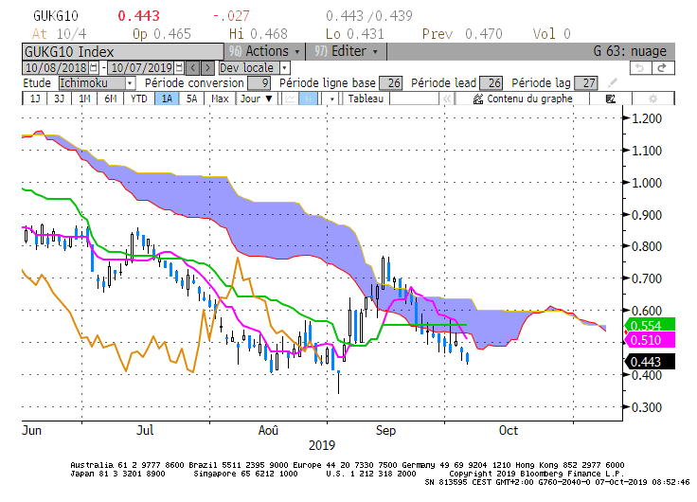

M : Le contexte de long terme est baissier.
Le doji du mois de septembre traduit une très forte indécision qui pourrait se concrétiser par un retournement du taux à la hausse. Mais pour le moment, la neutralité sera adoptée entre 0.34 et 0.77, borne haute et basse de la bougie.

W : Les plats de TS et de KS nous indiquent que le marché n’est plus en mouvement. Le taux pourra évoluer sans tendance autour de son plat de TS de 0.55. Dans ce contexte, le plat de KS de 0.79 devra servir de résistance.
Dans ce contexte, si la hausse est bornée par le plat de KS de 0.79, la baisse sera limitée par le bas récent de 0.34.

D : Le plat de KS Daily a servi de résistance à la hausse sur 0.55. De part sa construction, cette courbe repartira à la baisse au cours de la semaine. La SSB prendra le relai de cette résistance de 0.55 et restera plate au cours du mois. Son développement horizontal pourra servir de zone d’équilibre tant que le 10 ans UK se maintiendra entre 0.34 et 0.79.

HEBDOMADAIRE : Le maintien du 10 ans UK sous 0.55 favorise la baisse du marché sur le support de 0.34. Pas de tendance tant que le support de 0.34 ne sera pas enfoncé ou que la résistance de 0.79 ne sera pas invalidée.

10 ans JP
Monthly
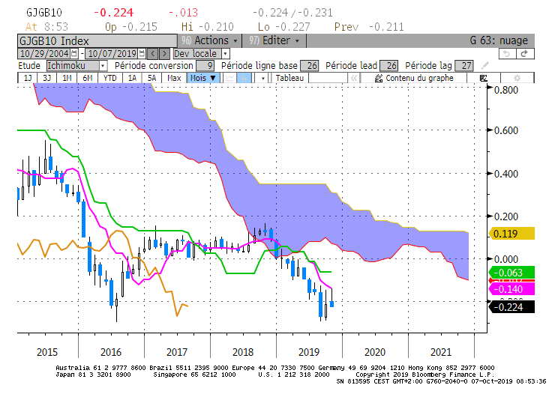
Weekly
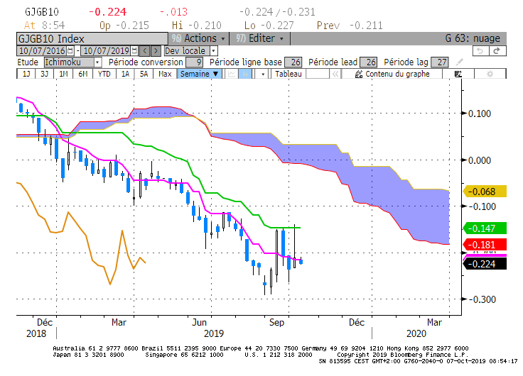
Daily

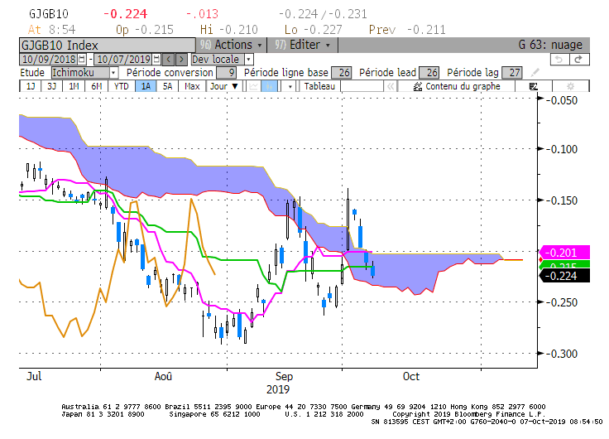

M : L’environnement est baissier sur le long terme.
Le 10 ans JP a validé un nouveau haut en octobre à -0.13 (contre -0.15 précédemment). Dans un premier temps, le taux devra se maintenir au-dessus de -0.21 pour envisager une poursuite de la hausse. Par la suite il devra s’affranchir du point haut de -0.13.
En cassure de -0.13, le plat de KS de -0.06 sera l’objectif du taux.
Pas de reprise de la baisse au-dessus de -0.29.

W : Le retour du marché sur le plat de KS de -0.15 a bloqué la progression du 10 ans JP. Une alerte baissière a pris forme sur ce niveau. Mais depuis ce retour, l’incertitude domine ce qui avantage les hausses et les baisses entre le support de -0.29 et la résistance de -0.15.
Le plat de TS de -0.21 servira de point d’équilibre pour favoriser la hausse ou la baisse entre les points que je viens de citer.

D : Le twist du nuage futur place le marché dans une zone de dérive latérale comprise entre -0.29 et -0.13.
Le taux est sorti temporairement de son nuage pour le réintégrer par la suite. Dorénavant, seul le plat de SSB de -0.20 sera exploitable pour les séances à venir. La position du marché par rapport à ce plat permettra de favoriser la hausse ou la baisse au sein de la dérive latérale.

HEBDOMADAIRE : Consolidation entre -0.29 et -0.13 avec une zone d’équilibre sur -0.20.

ATTAL JEAN-LUC
(Définition des termes page suivante)

TS (mauve) = plus haut + plus bas sur les 9 dernières périodes
2

KS (vert) = plus haut + plus bas sur les 26 dernières périodes

2
LS (orange) = clôture décalée de 26 périodes en arrière

SSA (bordure du nuage) = TS + KS projetée 26 périodes en avant
2

SSB (bordure opposée du nuage) = plus haut + plus bas sur les 52 dernières
2

Périodes, projetées 26 périodes en avant

Unités de temps : M Monthly

W Weekly

D Daily

